|  |  |
| --- | --- |
| **ỦY BAN NHÂN DÂN**  **HUYỆN HƯƠNG SƠN** | **CỘNG HOÀ XÃ HỘI CHỦ NGHĨA VIỆT NAM**  **Độc lập - Tự do - Hạnh phúc** |
| Số: 468/UBND-HCC  V/v tuyên truyền, hướng dẫn,  đẩy mạnh việc nộp hồ sơ qua DVC trực tuyến mức độ 3, 4  và sử dụng dịch vụ BCCI | *Hương Sơn, ngày 21 tháng 4 năm 2022* |

|  |  |
| --- | --- |
| Kính gửi: | - Các phòng, ban, ngành cấp huyện;  - Ủy ban nhân dân các xã, thị trấn;  - Các tổ chức, cá nhân;  - Cán bộ, công chức, viên chức, người lao động trên địa bàn huyện. |

Nhằm triển khai thực hiện Kế hoạch Cải cách hành chính năm 2022 (Kế hoạch số 03/KH-UBND ngày 14/01/2022 của Ủy ban nhân dân huyện); Kế hoạch số 35/KH-UBND ngày 02/3/2022 của Ủy ban nhân dân huyện về kiểm soát thủ tục hành chính và thực hiện cơ chế một cửa, một cửa liên thông, thực hiện thủ tục hành chính trên môi trường điện tử năm 2022 trên địa bàn Hương Sơn; để đẩy mạnh ứng dụng công nghệ thông tin trong giải quyết thủ tục hành chính (TTHC) thông qua dịch vụ công trực tuyến mức độ 3, mức độ 4 và việc tiếp nhận, trả kết quả giải quyết TTHC qua dịch vụ bưu chính công ích (BCCI), góp phần công khai, minh bạch và tạo thuận lợi trong quá trình giải quyết TTHC trên địa bàn huyện, Ủy ban nhân dân huyện yêu cầu:

1. Các đơn vị, địa phương và mọi tổ chức, cá nhân khi có nhu cầu thực hiện các thủ tục hành chính thuộc thẩm quyền giải quyết của cấp huyện, cấp xã, đề nghị thực hiện qua Dịch vụ công trực tuyến mức độ 3, mức độ 4 đối với các thủ tục đã được công bố *(theo quyết định công bố của UBND tỉnh, đã được công khai, niêm yết tại Trung tâm Hành chính công huyện; Cổng thông tin điện tử huyện và Bộ phận Một cửa cấp xã)* hoặc qua dịch vụ tiếp nhận hồ sơ, trả kết quả của dịch vụ Bưu chính công ích.

Các tổ chức, cá nhân khi thực hiện các thủ tục truy cập vào Cổng Dịch vụ công trực tuyến tỉnh Hà Tĩnh, địa chỉ <http://dichvucong.hatinh.gov.vn> chọn Đơn vị là UBND huyện Hương Sơn (đối với các TTHC thuộc thẩm quyền cấp huyện) hoặc chọn xã, phường (đối với các TTHC thuộc thẩm quyền cấp xã) hoặc Cổng Dịch vụ công trực tuyến huyện tại địa chỉ <https://hcchs.hatinh.gov.vn/> và chọn banner Dịch vụ công trực tuyến.

*(Hướng dẫn sử dụng chi tiết tại phụ lục kèm theo)*

2. Đề nghị toàn thể cán bộ, công chức, viên chức, người lao động trên địa bàn tiếp tục nâng cao ý thức gương mẫu trong thực hiện các dịch vụ công trực tuyến; tuyên truyền, lan tỏa sâu rộng về mục đích, ý nghĩa của việc thực hiện dịch vụ công trực tuyến và hướng dẫn đầy đủ, chu đáo cho các cơ quan, tổ chức, cá nhân có nhu cầu giải quyết thủ tục hành chính thông qua các Dịch vụ công trực tuyến và sử dụng dịch vụ BCCI đối với các thủ tục thuộc thẩm quyền của huyện, xã, thị trấn.

Tăng cường sử dụng công nghệ thông tin, các ứng dụng mạng xã hội (như Zalo, Youtube, Facebook…) để tiếp cận, giới thiệu, truyền tải phù hợp các quy định, thủ tục và khuyến khích các tổ chức, cá nhân sử dụng hiệu quả các dịch vụ công trực tuyến.

3. Trong quá trình thực hiện nếu gặp khó khăn, vướng mắc đề nghị các cơ quan, đơn vị, địa phương và tổ chức, cá nhân liên hệ với Trung tâm Hành chính công huyện (qua đồng chí Lê Đình Nhu; điện thoại: 0964.228.777) để được giải đáp, hướng dẫn cụ thể.

Ủy ban nhân dân huyện rất mong các cơ quan, tổ chức và các cá nhân quan tâm, phối hợp thực hiện./.

|  |  |
| --- | --- |
| ***Nơi nhận:***  - Như trên;  - UBND tỉnh (để bc);  - Bưu điện Hương Sơn;  - Chủ tịch, các PCT UBND huyện;  - Chánh Văn phòng, các PVP;  - Cổng thông tin điện tử huyện;  - Lưu VT. | **TM. ỦY BAN NHÂN DÂN**  **KT. CHỦ TỊCH**  **PHÓ CHỦ TỊCH**  **Hồ Thái Sơn** |

**HƯỚNG DẪN CHI TIẾT SỬ DỤNG DỊCH VỤ CÔNG TRỰC TUYẾN**

1. Đối với khách hàng đã có tài khoản Dịch vụ công trực tuyến tỉnh Hà Tĩnh thì đăng ký nộp hồ sơ từ bước 3, 4.

2. Đối với khách hàng chưa có tài khoản Dịch vụ công trực tuyến tỉnh Hà Tĩnh thì thực hiện lần lượt từng bước dưới đây:

***Bước 1***: Đánh địa chỉ: **dichvucong.hatinh.gov.vn** trên trình duyệt Web

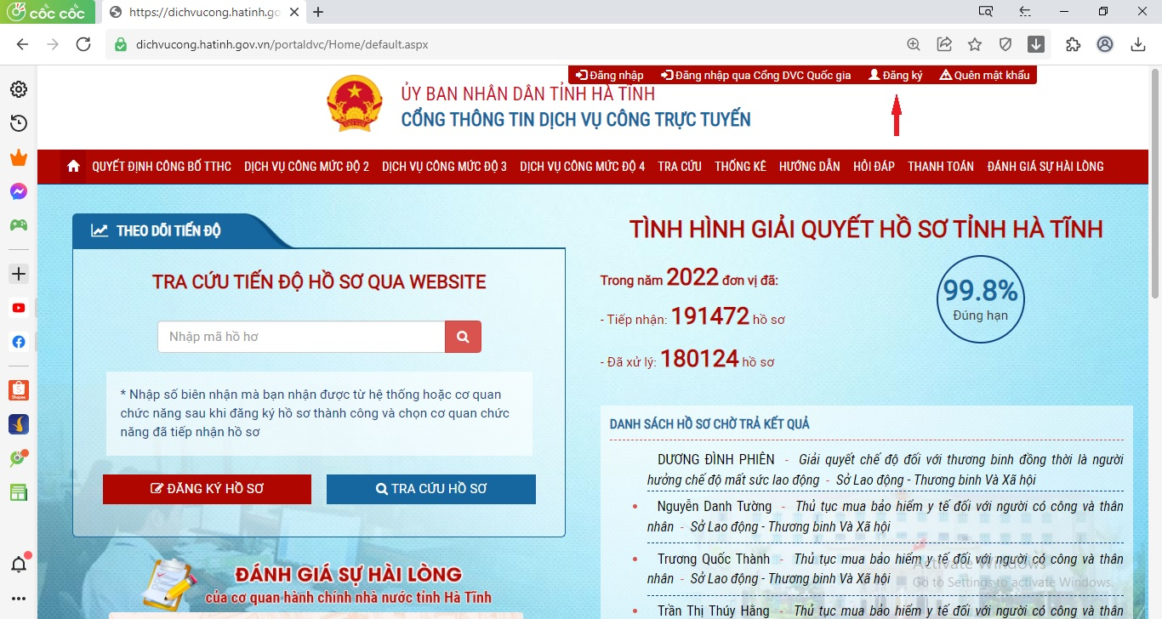

***Bước 2***. Click chuột và mục **Đăng ký** trên góc phải màn hình

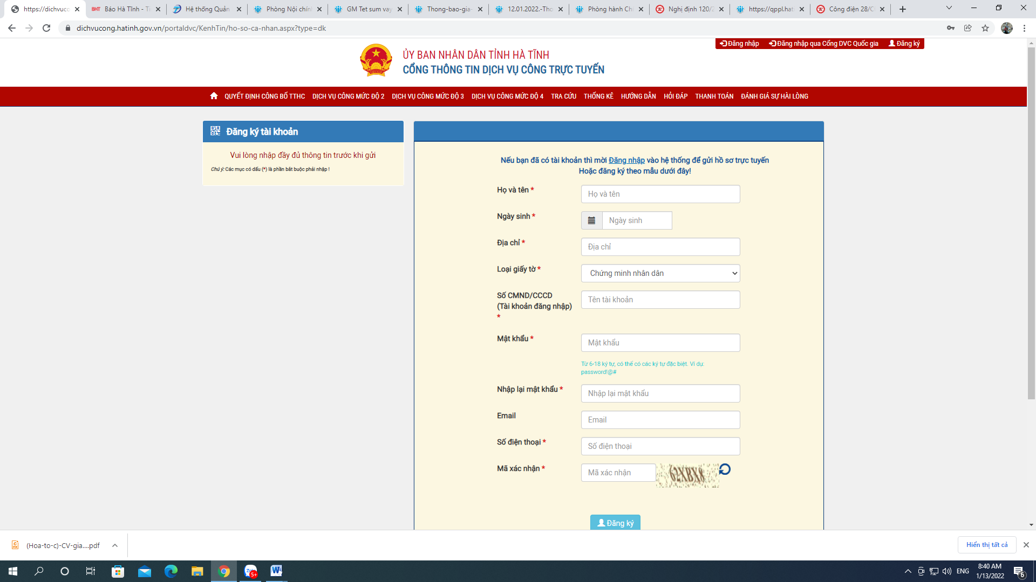

Sau đó cập nhật chính xác các nội dung yêu cầu xuất hiện trên Bảng thông tin đăng ký tài khoản.

Kết thúc kích chọn **Đăng ký.**

***Bước 3*.** Gõ địa chỉ: **dichvucong.hatinh.gov.vn** trên trình duyệt Web và click vào đăng nhập.

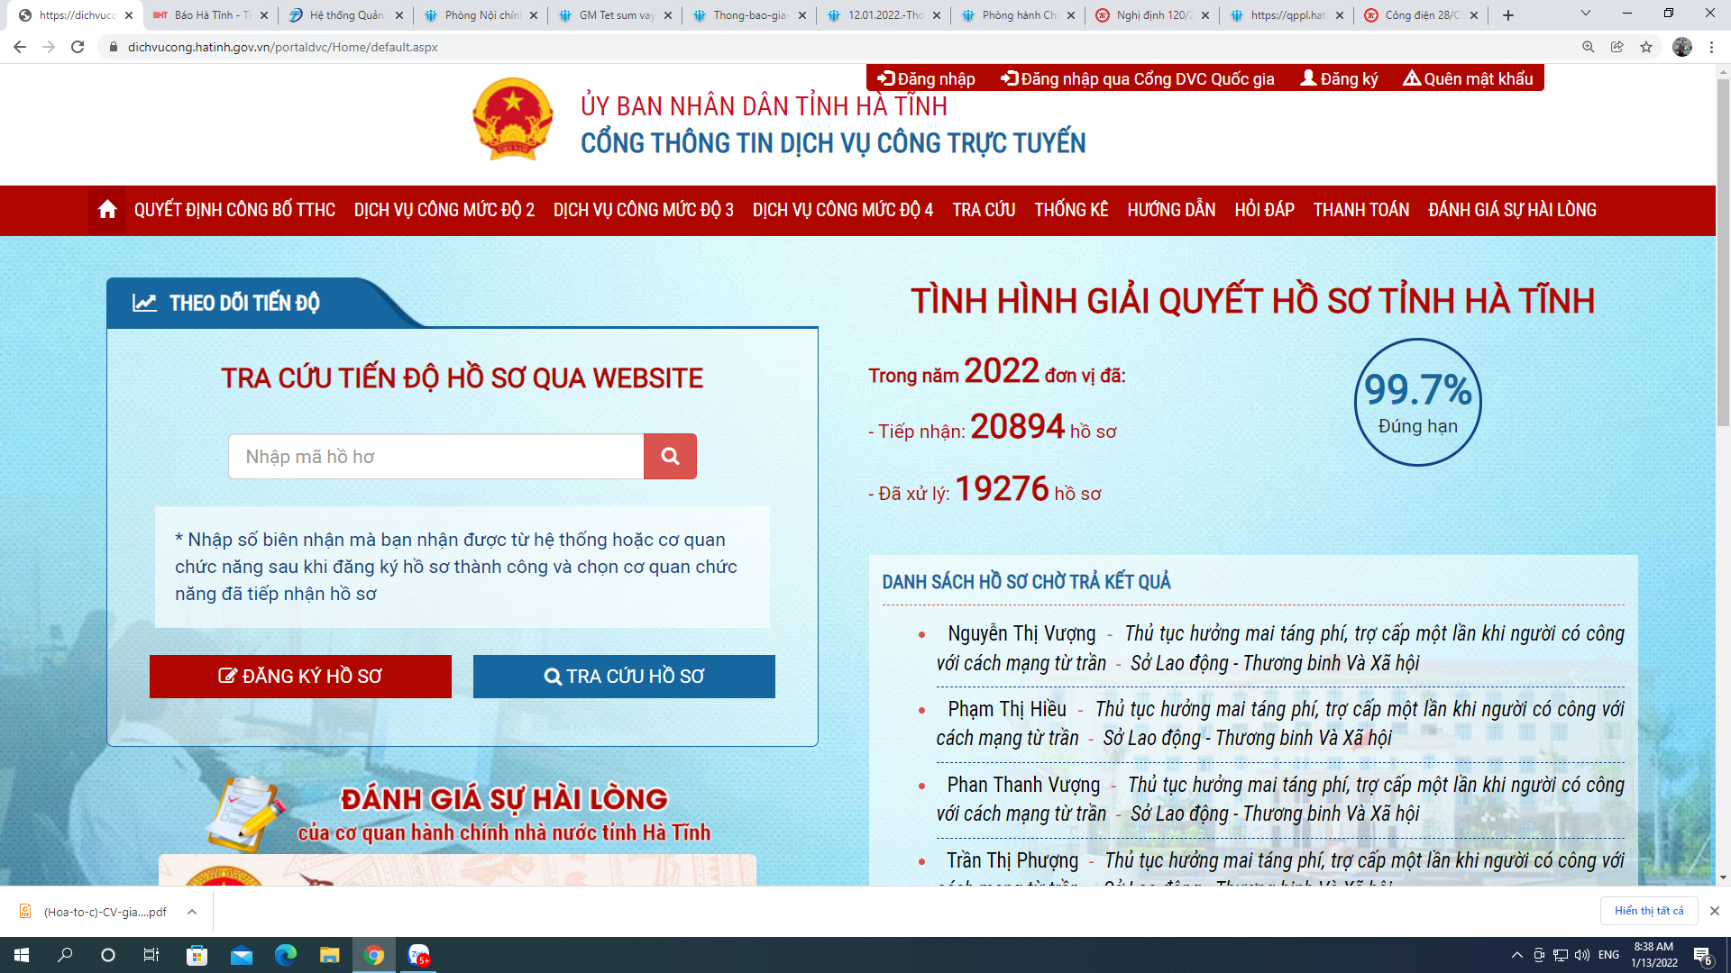

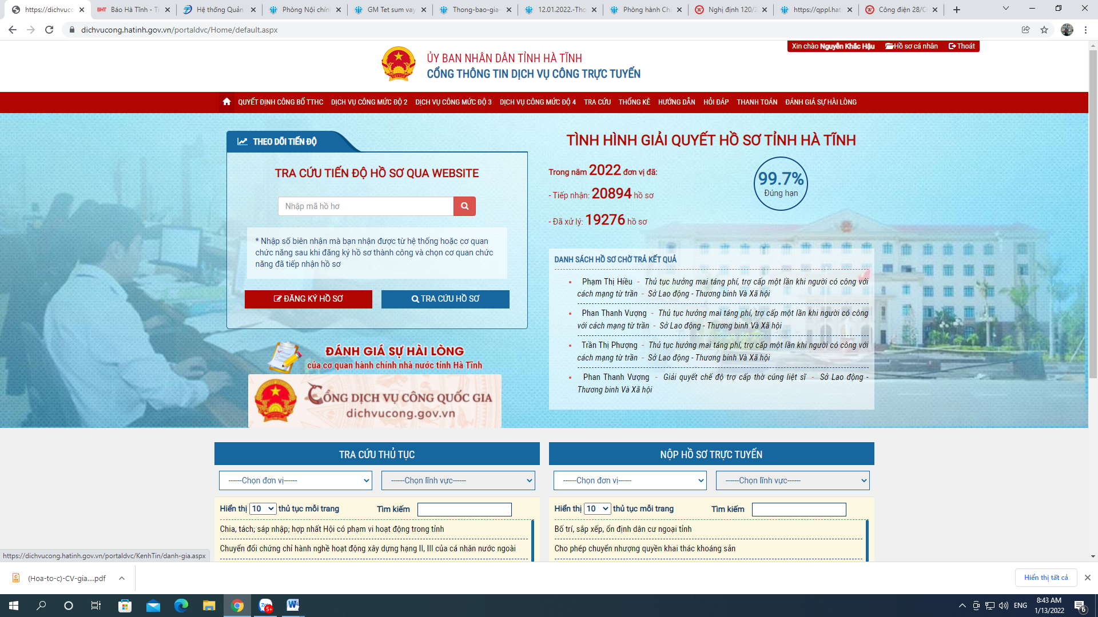

***Bước 4***. **Đăng ký** nộp hồ sơ trực tuyến

Chọn dịch vụ công mức độ 3, 4 xuất hiện giao diện:

Chọn đơn vị là UBND huyện Hương Sơn (đối với các TTHC thuộc thẩm quyền cấp huyện) hoặc chọn xã, phường (đối với các TTHC thuộc thẩm quyền cấp xã) để tìm kiếm TTHC. Sau đó chọn thủ tục hành chính thực hiện và click vào **Đăng ký.**

***Bước 5***. **Nhập thông tin** và đính kèm file theo yêu cầu

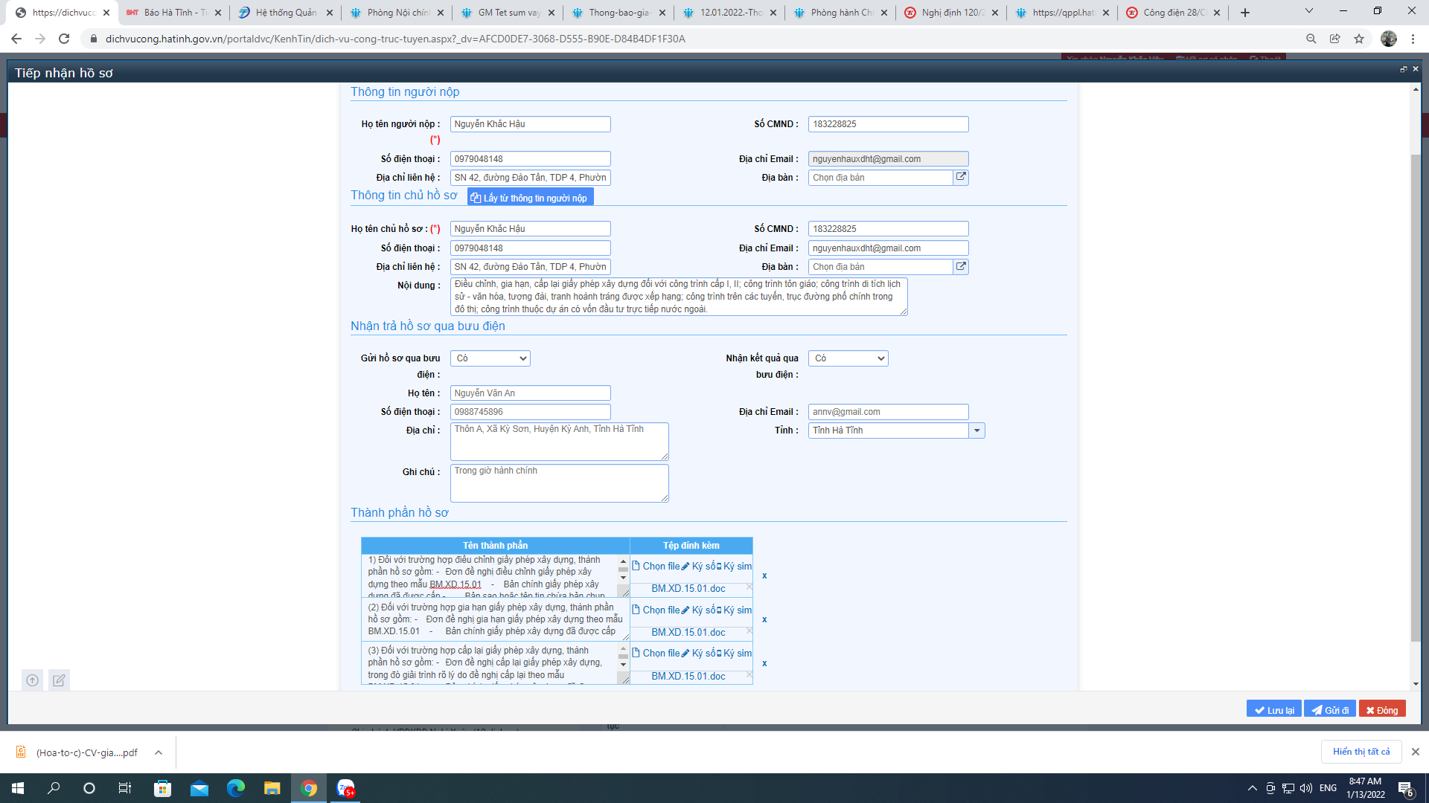

Tại đây có thể lựa chọn hình thức **nhận, trả hồ sơ qua dịch vụ bưu điện**.

**Lưu lại và Gửi đi** ở biểu tượng phía dưới góc phải để kết thúc việc đăng ký nộp hồ sơ trực tuyến./.